**О внесении изменений в постановление Администрации города Новый Уренгой от 01.10.2021 № 406**

Рассмотрев документацию по внесению изменений   
в документацию по планировке территории (проект планировки территории и проект межевания территории элемента планировочной структуры 01:11. Микрорайон Полярный), руководствуясь статьями 41 - 46 Градостроительного кодекса Российской Федерации,   
в соответствии со статьей 16 Федерального закона от 06.10.2003   
№ 131-ФЗ «Об общих принципах организации местного самоуправления в Российской Федерации», постановлением Правительства РФ от 02.02.2024 № 112 «Об утверждении Правил подготовки документации по планировке территории, подготовка которой осуществляется на основании решений уполномоченных федеральных органов исполнительной власти, исполнительных органов субъектов Российской Федерации и органов местного самоуправления, принятия решения об утверждении документации по планировке территории, внесения изменений в такую документацию, отмены такой документации или ее отдельных частей, признания отдельных частей такой документации не подлежащими применению, а также подготовки и утверждения проекта планировки территории в отношении территорий исторических поселений федерального и регионального значения», Уставом городского округа город Новый Уренгой Ямало-Ненецкого автономного округа, на основании заключения по результатам публичных слушаний от__________________ Администрация города Новый Уренгой

ПОСТАНОВЛЯЕТ:

1. Внести изменения в документацию по планировке территории в составе проекта планировки территории и проекта межевания территории элемента планировочной структуры 01:11. Микрорайон Полярный, утвержденную: постановлением Администрации города Новый Уренгой от 01.10.2021 № 406 «Об утверждении документации   
по планировке и межеванию территории», в отношении территории согласно приложениям 1, 2, 3 к настоящему постановлению.

2. Управлению делами Администрации города Новый Уренгой (Игнашова М.Н.) разместить настоящее постановление в сетевом издании «Импульс Севера».

3. Департаменту внутренней политики Администрации города Новый Уренгой (Антонов В.А.) разместить настоящее постановление   
на официальном сайте Администрации города Новый Уренгой в сети Интернет не позднее 7 дней со дня его подписания.

4. Настоящее постановление вступает в силу со дня его официального опубликования.

Глава города Новый Уренгой А.А. Колодин

Приложение 1

к постановлению Администрации

города Новый Уренгой

от

**Схема границ территории, в отношении которой вносятся изменения в документацию по планировке и межеванию территории (проект планировки территории и проект межевания территории элемента планировочной структуры 01:11. Микрорайон Полярный)**

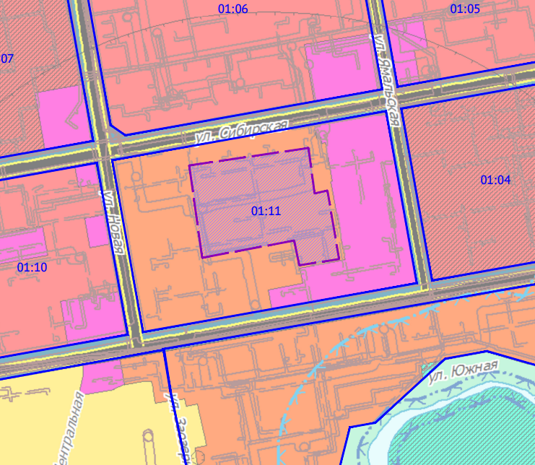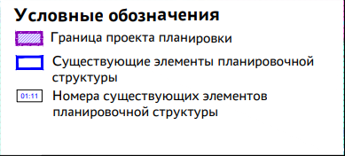

Приложение 2

к постановлению Администрации

города Новый Уренгой

от

**Изменения в проект планировки территории элемента планировочной структуры 01:11. Микрорайон Полярный**

**1 . Проект планировки территории. Графическая часть**

**Чертеж проекта планировки**

3. Границы существующих элементов планировочной структуры отсутствуют на территории проектирования

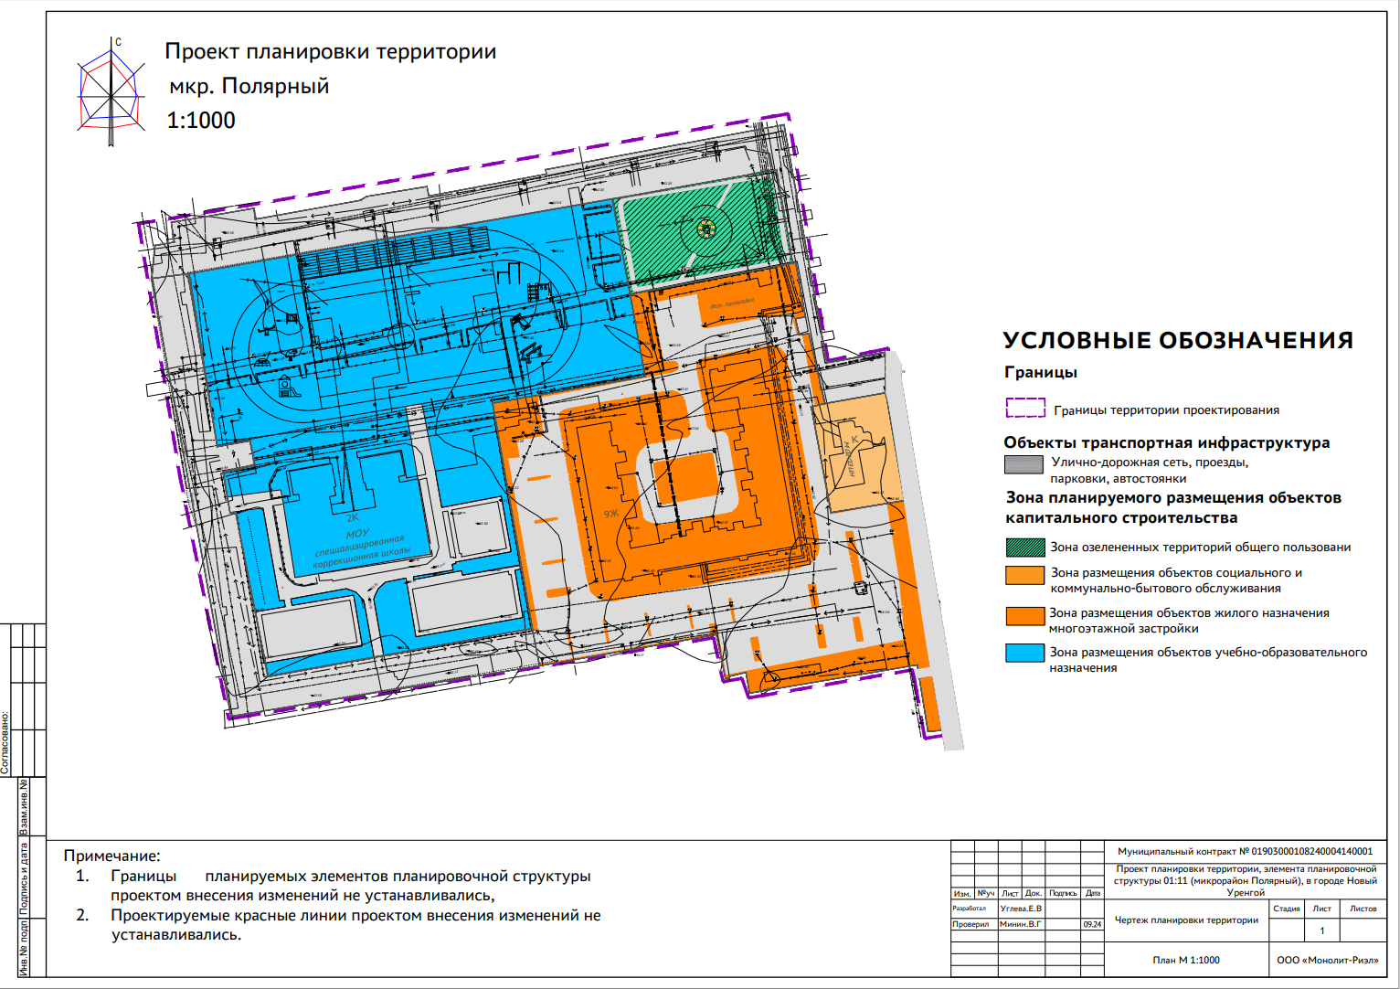

2. Положение о характеристиках планируемого развития территории, в том числе о плотности и параметрах застройки территории (в пределах, установленных градостроительным регламентом), о характеристиках объектов капитального строительства жилого, производственного, общественно-делового и иного назначения и необходимых для функционирования таких объектов и обеспечения жизнедеятельности граждан объектов коммунальной, транспортной, социальной инфраструктур, в том числе объектов, включенных в программы комплексного развития систем коммунальной инфраструктуры, программы комплексного развития транспортной инфраструктуры, программы комплексного развития социальной инфраструктуры и необходимых для развития территории в границах элемента планировочной структуры

**2.1. Характеристики планируемого развития территории**

Территория проектирования, в отношении которой вносятся изменения, расположена в городе Новый Уренгой в планировочном квартале 01:11.

Площадь территории в границах проектирования –6,5 га.

В соответствии с Правилами землепользования и застройки муниципального образования город Новый Уренгой, утвержденными постановлением Администрации города Новый Уренгой от 21.06.2022 № 240 «Об утверждении Правил землепользования и застройки муниципального образования город Новый Уренгой» (в редакции постановления Администрации города Новый Уренгой от 18.07.2024 № 377) территория проектирования расположена в следующей территориальной зоне:

- Зона застройки многоэтажными жилыми домами Ж4.

С учетом градостроительных регламентов, указанных территориальной зоны, проектом планировки территории предусматривается следующее развитие территории проектирования:

*Новое строительство*

- спортивного комплекса, общей площадью- 13,5 тыс. м2. Спортивный комплекс будет расположен на территории специальной коррекционной школы №18.

**2.2. Плотность и параметры застройки территории**

Интенсивность использования территории в результате реализации планировочных решений составляет:

- коэффициент застройки – 0,095;

- коэффициент плотности застройки – 0,52;

- плотность жилой застройки – 0,049 тыс.м2/га.

Проектными решениями выделены следующие зоны планируемогоразмещения объектов капитального строительства:

- Зона размещения объектов жилой многоэтажной застройки, площадь зоны 21626 м2;

- Зона развития застроенных территорий, площадь зоны 13736 м2;

- Зона объектов учебно-образовательного назначения, площадь зоны 25258 м2.

Планируемые объекты федерального значения, объекты регионального значения на территории проектирования отсутствуют.

**2.3. Характеристики объектов капитального строительства**

2.3.1 Объекты жилого назначения

Размещение новых объектов капитального строительства на территории проектирования не предусмотрено. Сохранение одного объекта капитального строительства (многоквартирный жилой дом) и ликвидация 6 аварийных домов.

2.3.2 Объекты производственного назначения

Проектные решения проекта планировки территории не предусматривают размещение объектов производственного назначения.

2.3.3 Объекты общественно-делового назначения

Проектные решения проекта планировки территории не предусматривают размещение объектов общественно-делового назначения.

2.3.4 Объекты социальной инфраструктуры

Программой комплексного развития социальной инфраструктуры муниципального образования город Новый Уренгой, утвержденной решением Городской Думы муниципального образования город Новый Уренгой от 26.10.2017 № 132, предусмотренно размещение на территории проектирования объекта социальной инфраструктуры, МБОУ «Специальная (коррекционная) школа №18».

2.3.5 Объекты иного назначения

Проектные решения проекта планировки территории не предусматривают размещение объектов иного назначения (объектов некапитального строительства, объектов территории общего пользования).

2.3.6 Объекты коммунальной инфраструктуры

**Водоснабжение**

Проектом предусмотрены следующие мероприятия:

- строительство сетей водоснабжения общей протяженностью 0,2 км;

- демонтаж существующих сетей водоснабжения общей протяженностью 0,16 км.

Объём водопотребления существующих потребителей в границах рассматриваемой территории необходимо принять по сложившимся показателям и показаниям приборов учета.

Объём водопотребления планируемых к размещению объектов в границах рассматриваемой территории принят по укрупнённым показателям и составит 1493 куб. м./в сутки (уточняется на дальнейших стадиях проектирования после уточнения всех параметров).

**Канализация**

Проектом предусмотрены следующие мероприятия:

- демонтаж самотечных канализационных сетей общей протяженностью 41,46 км.

Объём водоотведения существующих потребителей в границах рассматриваемой территории необходимо принять по сложившимся показателям и показаниям приборов учета.

Объём водоотведения планируемых к размещению объектов в границах рассматриваемой территории принят по укрупнённым показателям и составит 1255 куб. м./в сутки (уточняется на дальнейших стадиях проектирования после уточнения всех параметров).

**Теплоснабжение**

Проектом предусмотрены следующие мероприятия:

- строительство сетей теплоснабжения общей протяженностью трассы - 0,19 км;

- демонтаж сетей теплоснабжения общей протяженностью трассы – 0,1 км.

Тепловую нагрузку на отопление и горячее водоснабжение в границах рассматриваемой территории существующих потребителей необходимо принять по сложившимся показателям и показаниям приборов учета.

Ориентировочная суммарная тепловая нагрузка на отопление и горячее водоснабжение планируемых к размещению объектов в границах рассматриваемой территории по укрупненным показателям составит 9 Гкал/ч (36616 Гкал/год) (уточняется на дальнейших стадиях проектирования после уточнения всех параметров).

**Электроснабжение**

Проектом предусмотрены следующие мероприятия:

- демонтаж воздушных линий электропередачи номиналом 0,4 кВ общей протяженностью 0,65 км;

Марку и сечение проектных линий электропередачи необходимо определить после уточнения нагрузок. Трассировка, место подключения, используемые материалы должны определяться на дальнейших стадиях проектирования.

Для обеспечения надёжности системы электроснабжения рекомендуется своевременно проводить осмотры и ремонтные работы электрооборудования и сетей. При необходимости выполнять своевременную замену устаревшего и изношенного оборудования.

Суммарное электропотребление в границах рассматриваемой территории существующих потребителей необходимо принять по сложившимся показателям и показаниям приборов учета.

Ориентировочное суммарное электропотребление планируемых к размещению объектов в границах рассматриваемой территории по укрупненным показателям составит 2,96 МВт (уточняется на дальнейших стадиях проектирования после уточнения всех параметров).

**Газоснабжение**

Проектом предусмотрены следующие мероприятия:

- демонтаж существующих сетей газоснабжения общей протяжённостью 0,43 км.

Расход газа в границах рассматриваемой территории существующих потребителей необходимо принять по сложившимся показателям и показаниям приборов учета.

Расход газа планируемой к размещению застройки, расположенной в границах рассматриваемой территории, ориентировочно составит 1251,2 куб. м./в час (5085580 куб. м./год). Приведенное газопотребление необходимо уточнить на дальнейших стадиях разработки документации по газоснабжению.

**Связь**

Проектом предусмотрены следующие мероприятия:

Ориентировочное количество номеров планируемых к строительству объектов в границах рассматриваемой территории составит 1187 (номерную ёмкость необходимо уточнить маркетинговым исследованием и спросом на данный вид услуг).

2.3.7 Объекты транспортной инфраструктуры

1. Проезды проектируемые:

- протяженность: 870 м,

- площадь покрытия: 10934 м2,

- ширина проезжей части: от 6 м,

- количество полос движения: 2,

- вид покрытия: капитальное (асфальтобетонное).

2) Парковки проектируемые:

- площадь покрытия: 1934 м2,

- количество парковочных мест: 123,

- вид покрытия: капитальное (асфальтобетонное).

**2.4. Сведения о плотности и параметрах застройки территории, необходимые для размещения объектов федерального значения, объектов регионального значения, объектов местного значения, а также информация о планируемых мероприятиях по обеспечению сохранения применительно к территориальным зонам, в которых планируется размещение указанных объектов, фактических показателей обеспеченности территории объектами коммунальной, транспортной, социальной инфраструктур и фактических показателей территориальной доступности таких объектов для населения**

2.4.1 Плотность и параметры застройки зоны планируемого размещения объектов федерального значения

Проектные решения проекта планировки территории   
не предусматривают размещение объектов федерального значения. Зоны планируемого размещения объектов федерального значения проектом планировки не устанавливаются.

2.4.2 Плотность и параметры застройки зоны планируемого размещения объектов регионального значения

Проектные решения проекта планировки территории   
не предусматривают размещение объектов регионального значения,   
в связи с чем, зоны планируемого размещения указанных объектов отсутствуют.

2.4.3 Плотность и параметры застройки зоны планируемого размещения объектов местного значения

Проектным решением размещение новых объектов местного значения не предусмотрено. На территории проектирования находится сохраняемый объект местного значения   
МБОУ «Специальная (коррекционная) школа №18».

2.4.4 Информация о планируемых мероприятиях по обеспечению сохранения применительно к территориальным зонам, в которых планируется размещение объектов федерального значения, объектов регионального значения, объектов местного значения, фактических показателей обеспеченности территории объектами коммунальной, транспортной, социальной инфраструктур и фактических показателей территориальной доступности таких объектов для населения

В границах территории проектирования не предусматривается размещение объектов федерального значения, объектов регионального значения, объектов местного значения городского округа. Следовательно, сведения о плотности и параметрах застройки территории, необходимые для размещения указанных объектов, а также в целях согласования проекта планировки территории в соответствии с ч. 12.7 ст. 45 Градостроительного кодекса Российской Федерации информация о планируемых мероприятиях по обеспечению сохранения применительно к территориальным зонам, в которых планируется размещение указанных объектов, фактических показателей обеспеченности территории объектами коммунальной, транспортной, социальной инфраструктур и фактических показателей территориальной доступности таких объектов для населения, не подлежат отображению в настоящем разделе.

3. Положение об очередности планируемого развития территории

|  |  |  |
| --- | --- | --- |
| Этапы проектирования, строительства, реконструкции ОКС | Описание развития территории | Примечание |
| **1-я очередь** | | |
| 1 этап | Проведение кадастровых работ | Образование земельных участков с постановкой их на государственный кадастровый учет. |
| 2 этап | Предоставление вновь образуемых земельных участков под предлагаемую проектом застройку |  |
| 3 этап | Разработка проектной документации по строительству зданий и сооружений, а также по строительству сетей и объектов инженерного обеспечения |  |
| 4 этап | Снос аварийных объектов капитального строительства. |  |
| **2-я очередь** | | |
| 1 этап | Строительство планируемых объектов капитального строительства, а также сетей и объектов инженерного обеспечения, с подключением объектов капитального строительства к сетям инженерного обеспечения | На первом этапе освоения территории предусмотрено:  - реконструкция и устройство капитального, асфальтобетонного покрытия;  - строительство спортивного комплекса, общей площадью- 13,5 тыс. м2 на территории МБОУ «Специальная (коррекционная) школа №18» |
| 2 этап | Ввод объектов капитального строительства, а также сетей и объектов инженерного обеспечения в эксплуатацию |  |

Приложение 3

к постановлению Администрации

города Новый Уренгой

от

**Изменения в проект межевания территории элемента планировочной структуры 01:11. Микрорайон Полярный**

**1. Проект межевания территории. Графическая часть**

**Чертеж межевания территории**

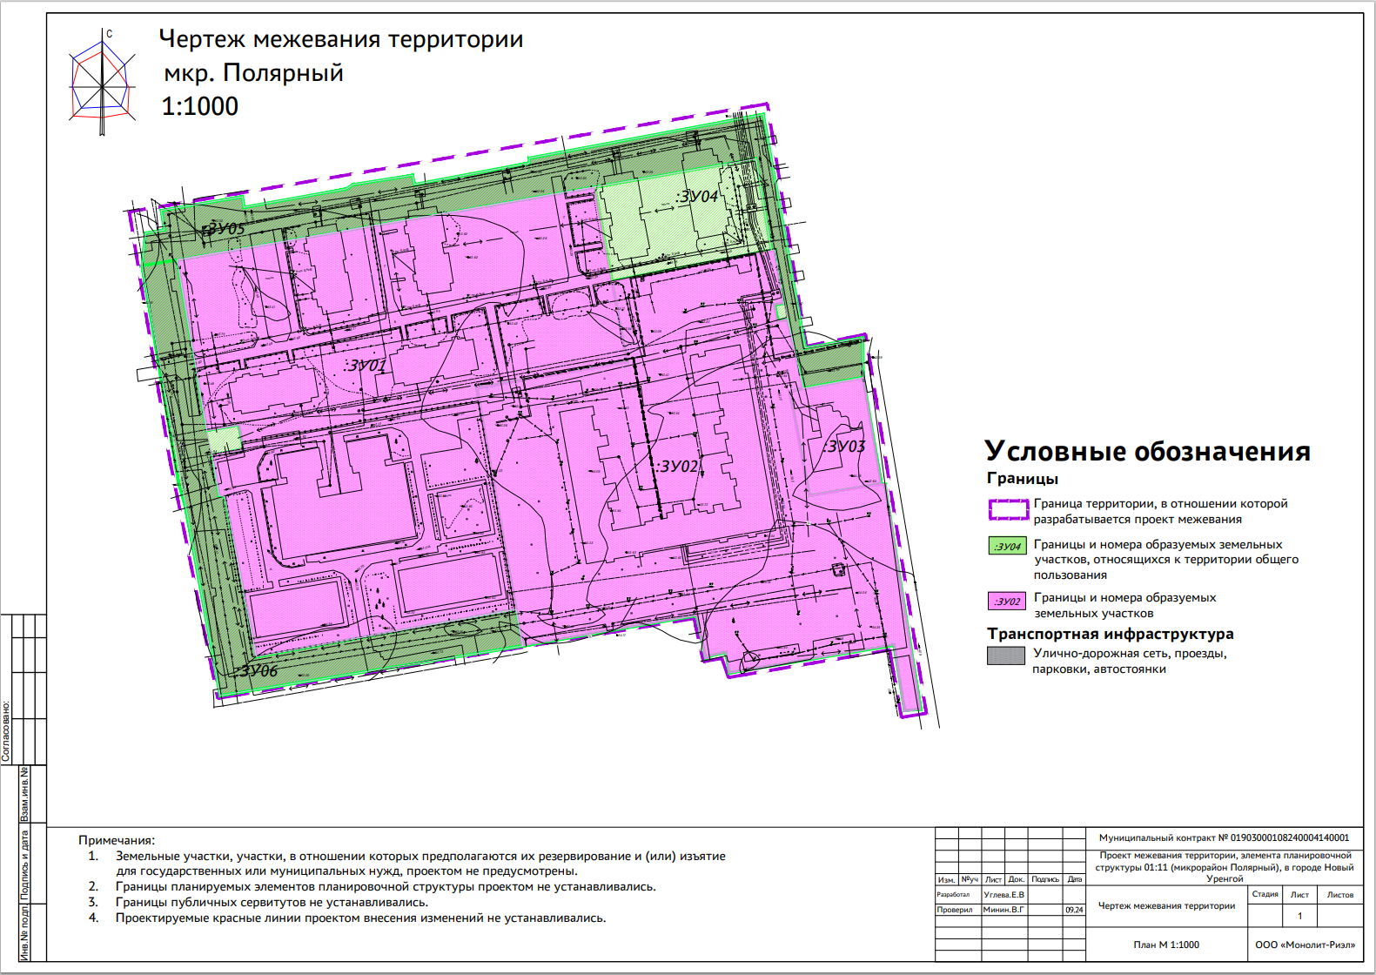

5. Линии отступа от красных линий в границах проектирования отсутствуют

6. Изменяемые земельные участки проектом не предусмотрены

**2. Проект межевания территории. Текстовая часть.**

**2.1. Перечень и сведения о площади образуемых земельных участков, в том числе возможные способы их образования**

Перечень и сведения о площади образуемых земельных участков, возможные способы их образования представлены в таблице 1.

Таблица 1

|  |  |  |  |  |  |
| --- | --- | --- | --- | --- | --- |
| № п/п | Обозначение земельного участка | Кадастровый квартал, в границах которого образуется земельный участок | Категория земель | Площадь участка, м2 | Способ образования |

| 1 | 2 | 3 | 4 | 5 | 6 |
| --- | --- | --- | --- | --- | --- |
| 1 | ЗУ1 | 89:11:020203 | Земли населенных пунктов | 25258 | Перераспределение, объединение, раздел, образование из земель государственная собственность на которые не разграничена |
| 2 | ЗУ2 | 89:11:020203 | Земли населенных пунктов | 21626 | Перераспределение, объединение, раздел, образование из земель государственная собственность на которые не разграничена |
| 3 | ЗУ3 | 89:11:020203 | Земли населенных пунктов | 1494 | Перераспределение, объединение, раздел, образование из земель государственная собственность на которые не разграничена |
| 4 | ЗУ4 | 89:11:020203 | Земли населенных пунктов | 2891 | Перераспределение, объединение, раздел, образование из земель государственная собственность на которые не разграничена |
| 5 | ЗУ5 | 89:11:020203 | Земли населенных пунктов | 5822 | Перераспределение, объединение, раздел, образование из земель государственная собственность на которые не разграничена |
| 6 | ЗУ6 | 89:11:020203 | Земли населенных пунктов | 5023 | Перераспределение, объединение, раздел, образование из земель государственная собственность на которые не разграничена |

Характерные точки границ образуемых земельных участков представлены в таблице 2.

Таблица 2

Земельный участков с условным номером 1

|  |  |  |  |
| --- | --- | --- | --- |
| Зу01 | | | |
| номер | Расстояние | X | Y |
| 1 |  | 1521549.6594 | 4436865.7498 |
|  | 77.1596 |  |  |
| 2 |  | 1521473.6823 | 4436879.2064 |
|  | 65.3964 |  |  |
| 3 |  | 1521462.5698 | 4436814.7610 |
|  | 97.0785 |  |  |
| 4 |  | 1521366.9387 | 4436831.4622 |
|  | 114.2287 |  |  |
| 5 |  | 1521346.7433 | 4436719.0329 |
|  | 70.5814 |  |  |
| 6 |  | 1521416.0519 | 4436705.6895 |
|  | 2.4 |  |  |
| 7 |  | 1521416.3660 | 4436703.2256 |
|  | 17.5826 |  |  |
| 8 |  | 1521433.7034 | 4436700.2993 |
|  | 13.6261 |  |  |
| 9 |  | 1521436.6545 | 4436713.6020 |
|  | 10.9 |  |  |
| 10 |  | 1521446.7509 | 4436711.7166 |
|  | 14.0973 |  |  |
| 11 |  | 1521444.2691 | 4436697.8394 |
|  | 74.9959 |  |  |
| 12 |  | 1521518.1882 | 4436685.1761 |
|  | 183.2957 |  |  |
| 1 |  | 1521549.6594 | 4436865.7498 |
| ЗУ02 | | | |
| номер | Расстояний | X | Y |
| 1 |  | 1521522.1435 | 4436943.3722 |
|  | 23.1309 |  |  |
| 2 |  | 1521499.3616 | 4436947.3749 |
|  | 4.2567 |  |  |
| 3 |  | 1521498.6161 | 4436943.1840 |
|  | 6.9968 |  |  |
| 4 |  | 1521491.7336 | 4436944.4435 |
|  | 4.5068 |  |  |
| 5 |  | 1521492.2430 | 4436948.9213 |
|  | 30.5206 |  |  |
| 6 |  | 1521462.4358 | 4436955.4812 |
|  | 6.1141 |  |  |
| 7 |  | 1521461.3440 | 4436949.4654 |
|  | 46.1078 |  |  |
| 8 |  | 1521416.0586 | 4436958.1346 |
|  | 33.4481 |  |  |
| 9 |  | 1521421.3346 | 4436991.1639 |
|  | 98.6334 |  |  |
| 10 |  | 1521323.8847 | 4437006.3980 |
|  | 7.2519 |  |  |
| 11 |  | 1521322.9131 | 4436999.2114 |
|  | 29.2029 |  |  |
| 12 |  | 1521351.7653 | 4436994.6990 |
|  | 72.0565 |  |  |
| 13 |  | 1521339.5581 | 4436923.6841 |
|  | 9.0415 |  |  |
| 14 |  | 1521348.4498 | 4436922.0446 |
|  | 7.1493 |  |  |
| 15 |  | 1521346.8806 | 4436915.0696 |
|  | 0.9440 |  |  |
| 16 |  | 1521345.9587 | 4436914.8661 |
|  | 1.6659 |  |  |
| 17 |  | 1521345.7689 | 4436913.2111 |
|  | 19.0342 |  |  |
| 18 |  | 1521364.4448 | 4436909.5351 |
|  | 76.5566 |  |  |
| 19 |  | 1521351.3261 | 4436834.1109 |
|  | 15.8357 |  |  |
| 20 |  | 1521366.9387 | 4436831.4622 |
|  | 97.0785 |  |  |
| 21 |  | 1521462.5698 | 4436814.7610 |
|  | 65.3964 |  |  |
| 22 |  | 1521473.6823 | 4436879.2064 |
|  | 35.3873 |  |  |
| 23 |  | 1521508.5273 | 4436873.0349 |
|  | 70.2848 |  |  |
| 24 |  | 1521521.9454 | 4436942.0269 |
|  | 1.3598 |  |  |
| 1 |  | 1521522.1435 | 4436943.3722 |
| зу03 | | | |
|  |  |  |  |
| номер | Расстояние | X | Y |
| 1 |  | 1521421.0467 | 4436989.3619 |
|  | 46.7788 |  |  |
| 2 |  | 1521467.1940 | 4436981.7006 |
|  | 32.7618 |  |  |
| 3 |  | 1521461.3440 | 4436949.4654 |
|  | 46.1078 |  |  |
| 4 |  | 1521416.0586 | 4436958.1346 |
|  | 31.6232 |  |  |
| 1 |  | 1521421.0467 | 4436989.3619 |
| зу04 | | | |
|  |  |  |  |
| номер | Расстояние | X | Y |
| 1 |  | 1521549.6594 | 4436865.7498 |
|  | 70.4791 |  |  |
| 2 |  | 1521561.7605 | 4436935.1822 |
|  | 40.3991 |  |  |
| 3 |  | 1521521.9454 | 4436942.0269 |
|  | 70.2848 |  |  |
| 4 |  | 1521508.5273 | 4436873.0349 |
|  | 41.7723 |  |  |
| 1 |  | 1521549.6594 | 4436865.7498 |
| зу05 | | | |
|  |  |  |  |
| номер | Расстояние | X | Y |
| 1 |  | 1521515.5043 | 4436669.7767 |
|  | 269.4063 |  |  |
| 2 |  | 1521561.7605 | 4436935.1822 |
|  | 40.3991 |  |  |
| 3 |  | 1521521.9454 | 4436942.0269 |
|  | 1.3598 |  |  |
| 4 |  | 1521522.1435 | 4436943.3722 |
|  | 23.1309 |  |  |
| 5 |  | 1521499.3616 | 4436947.3749 |
|  | 4.2567 |  |  |
| 6 |  | 1521498.6161 | 4436943.1840 |
|  | 6.9968 |  |  |
| 7 |  | 1521491.7336 | 4436944.4435 |
|  | 4.5068 |  |  |
| 8 |  | 1521492.2430 | 4436948.9213 |
|  | 30.5206 |  |  |
| 9 |  | 1521462.4358 | 4436955.4812 |
|  | 26.6477 |  |  |
| 10 |  | 1521467.1940 | 4436981.7006 |
|  | 17.3057 |  |  |
| 11 |  | 1521484.4997 | 4436981.7006 |
|  | 25.9779 |  |  |
| 12 |  | 1521479.7024 | 4436956.1695 |
|  | 102.8698 |  |  |
| 13 |  | 1521580.9837 | 4436938.1611 |
|  | 102.7612 |  |  |
| 14 |  | 1521561.8789 | 4436837.1914 |
|  | 1.9420 |  |  |
| 15 |  | 1521559.9503 | 4436837.4189 |
|  | 50.8265 |  |  |
| 16 |  | 1521550.6773 | 4436787.4454 |
|  | 4.1168 |  |  |
| 17 |  | 1521554.7317 | 4436786.7306 |
|  | 25.7313 |  |  |
| 18 |  | 1521550.5159 | 4436761.3470 |
|  | 2.9779 |  |  |
| 19 |  | 1521548.8168 | 4436758.9014 |
|  | 45.1944 |  |  |
| 20 |  | 1521541.0191 | 4436714.3848 |
|  | 4.6590 |  |  |
| 21 |  | 1521545.5984 | 4436713.5267 |
|  | 35.7140 |  |  |
| 22 |  | 1521539.3887 | 4436678.3568 |
|  | 8.2265 |  |  |
| 23 |  | 1521531.1912 | 4436679.0470 |
|  | 7.9607 |  |  |
| 24 |  | 1521529.8059 | 4436671.2078 |
|  | 14.3730 |  |  |
| 1 |  | 1521515.5043 | 4436669.7767 |
| Зу06 | | | |
| номер | Расстояние | X | Y |
| 1 |  | 1521515.5043 | 4436669.7767 |
|  | 96.1838 |  |  |
| 2 |  | 1521420.6589 | 4436685.7666 |
|  | 12.0125 |  |  |
| 3 |  | 1521409.2448 | 4436689.5105 |
|  | 80.6961 |  |  |
| 4 |  | 1521329.7625 | 4436703.4544 |
|  | 132.4239 |  |  |
| 5 |  | 1521351.3261 | 4436834.1109 |
|  | 15.8357 |  |  |
| 6 |  | 1521366.9387 | 4436831.4622 |
|  | 114.2287 |  |  |
| 7 |  | 1521346.7433 | 4436719.0329 |
|  | 70.5814 |  |  |
| 8 |  | 1521416.0519 | 4436705.6895 |
|  | 2.4839 |  |  |
| 9 |  | 1521416.3660 | 4436703.2256 |
|  | 17.5826 |  |  |
| 10 |  | 1521433.7034 | 4436700.2993 |
|  | 13.6261 |  |  |
| 11 |  | 1521436.6545 | 4436713.6020 |
|  | 10.2709 |  |  |
| 12 |  | 1521446.7509 | 4436711.7166 |
|  | 14.0973 |  |  |
| 13 |  | 1521444.2691 | 4436697.8394 |
|  | 74.9959 |  |  |
| 14 |  | 1521518.1882 | 4436685.1761 |
|  | 15.6315 |  |  |
| 1 |  | 1521515.5043 | 4436669.7767 |

**2.2. Перечень и сведения о площади образуемых земельных участков, которые будут отнесены к территориям общего пользования или имуществу общего пользования, в том числе в отношении которых предполагаются резервирование и (или) изъятие для государственных или муниципальных нужд**

Проектом предлагается образовать земельные участки (территории) общего пользования для организации проезда, прокладки инженерных сетей и благоустройства.

Земельные участки, в отношении которых предполагаются резервирование и (или) изъятие для государственных или муниципальных нужд, проектом не предусмотрены.

Перечень и сведения о площади образуемых земельных участков, которые будут отнесены к территориям общего пользования**,** приведен в таблице 3.

Таблица 3

|  |  |  |  |  |
| --- | --- | --- | --- | --- |
| № п/п | Назначение образуемого земельного участка | Площадь, кв.м | Категория земель | Способ образования земельного участка |

| 1 | 2 | 3 | 4 | 5 |
| --- | --- | --- | --- | --- |
| ЗУ5 | Земельные участки (территории) общего пользования | 5822 | Земли населенных пунктов | Перераспределение, объединение, раздел, образование из земель государственная собственность на которые не разграничена |
| ЗУ6 | Земельные участки (территории) общего пользования | 5023 | Земли населенных пунктов | Перераспределение, объединение, раздел, образование из земель государственная собственность на которые не разграничена |

Проектом межевания территории не предусмотрено установление публичных сервитутов. Проектом межевания не предусмотрено резервирование или изъятие земельных участков для государственных или муниципальных нужд.

**2.3. Вид разрешенного использования образуемых земельных участков**

|  |  |  |  |
| --- | --- | --- | --- |
| № п/п | Обозначение земельного участка | Площадь участка, м2 | Вид разрешенного использования |

| 1 | 2 | 3 | 4 |
| --- | --- | --- | --- |
| 1 | ЗУ1 | 25258 | Дошкольное, начальное и среднее общее образование |
| 2 | ЗУ2 | 21626 | Многоэтажная жилая застройка (высотная застройка) |
| 3 | ЗУ3 | 1494 | Бытовое обслуживание |
| 4 | ЗУ4 | 2891 | Земельные участки (территории) общего пользования |
| 5 | ЗУ5 | 5822 | Земельные участки (территории) общего пользования |
| 6 | ЗУ6 | 5023 | Земельные участки (территории) общего пользования |

Планируемые виды разрешенного использования образуемых земельных участков определены в соответствии с Приказом Росреестра от 10.11.2020 № П/0412 «Об утверждении классификатора видов разрешенного использования земельных участков».

В соответствии с Правилами землепользования и застройки муниципального образования город Новый Уренгой, утвержденных Постановление Администрации города Новый Уренгой от 21.06.2022 № 240 «Об утверждении Правил землепользования и застройки муниципального образования город Новый Уренгой» (в редакции постановления Администрации города Новый Уренгой от 18.07.2024 № 377) территория планировочного квартала 01:11   
г. Новый Уренгой, находится в территориальной зоне застройки многоэтажными жилыми домами (Ж4).

**2.4. Сведения о границах территории, в отношении которой утвержден проект межевания**

Перечень координат характерных точек территории планировочного квартала 01:11 г. Новый Уренгой, в отношении которой внесены изменения в проект межевания территории, представлен в таблице 5.

Таблица 5

|  |  |  |
| --- | --- | --- |
| № точки | X | Y |
| 1 | 2 | 3 |

|  |  |  |
| --- | --- | --- |
| 1 | 2 | 3 |
| 1 | 1521322.1699 | 4437008.7978 |
| 2 | 1521320.4884 | 4436998.0372 |
| 3 | 1521349.5889 | 4436992.9634 |
| 4 | 1521337.6841 | 4436923.2849 |
| 5 | 1521345.9513 | 4436920.4954 |
| 6 | 1521344.5747 | 4436912.4489 |
| 7 | 1521363.1875 | 4436908.4336 |
| 8 | 1521328.6880 | 4436702.6836 |
| 9 | 1521432.0142 | 4436681.9021 |
| 10 | 1521538.8732 | 4436664.4600 |
| 11 | 1521585.5587 | 4436940.0802 |
| 12 | 1521480.7970 | 4436956.9692 |
| 13 | 1521485.9761 | 4436982.5756 |
| 1 | 1521322.1699 | 4437008.7978 |